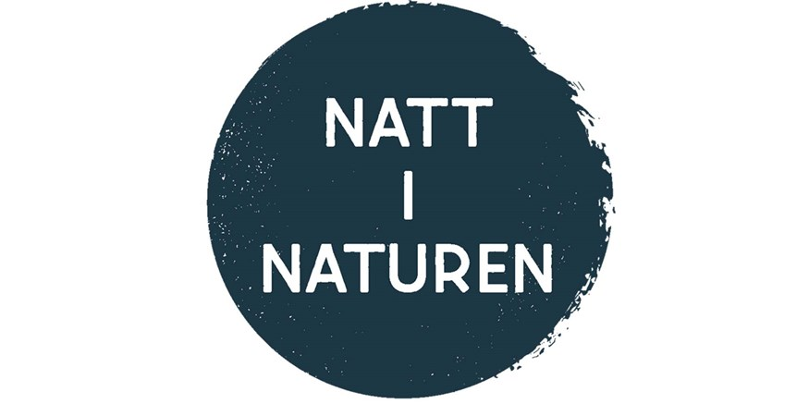

Du har hört om Sova Ute – nu kommer Natt i Naturen!
2022-05-10
I Sverige har Friluftsfrämjandet tidigare arrangerat Sova Ute på flera håll i landet. I Norge har Natt i Naturen arrangerats sedan 2015. I höst utökas initativet och för första gången arrangeras en gemensam Natt i Naturen – där alla i Norden är inbjudna att delta. Detta sker genom ett samarbete mellan Friluftsfrämjandet (Sverige), Norsk Friluftsliv (Norge), Friluftsrådet (Danmark) och Suomen Latu (Finland).
Alla invånare i de fyra länderna bjuds in att sova ute under samma himmel, som en hyllning till vår gemensamma nordiska friluftstradition. På så sätt vill vi inspirera fler att delta i friluftslivet och de många fördelar det ger för både den psykiska och fysiska hälsan. Med Natt i Naturen vill vi sänka trösklarna och öka förståelsen för att man kan vistas i naturen på många olika sätt.
I Sverige och Norge kulminerar Natt i Naturen på lördagsnatten den 3 september, helgen innan i Finland och Danmark. Men redan nu kan du på dina egna villkor börja inspirera, planera och arrangera #nattinaturen här i Sverige.
Vi lovar återkomma med mer information om var och hur Natt i Naturen kommer att synas. Men vi avslöjar att en fototävling kommer utlysas, så passa på att ta många bra foton när ni övernattar ute!
Vill du redan nu ha mer information eller engagera dig i Natt i Naturen kontakta vår projektledare Matilda Rignell på matilda.rignell@friluftsframjandet.se

